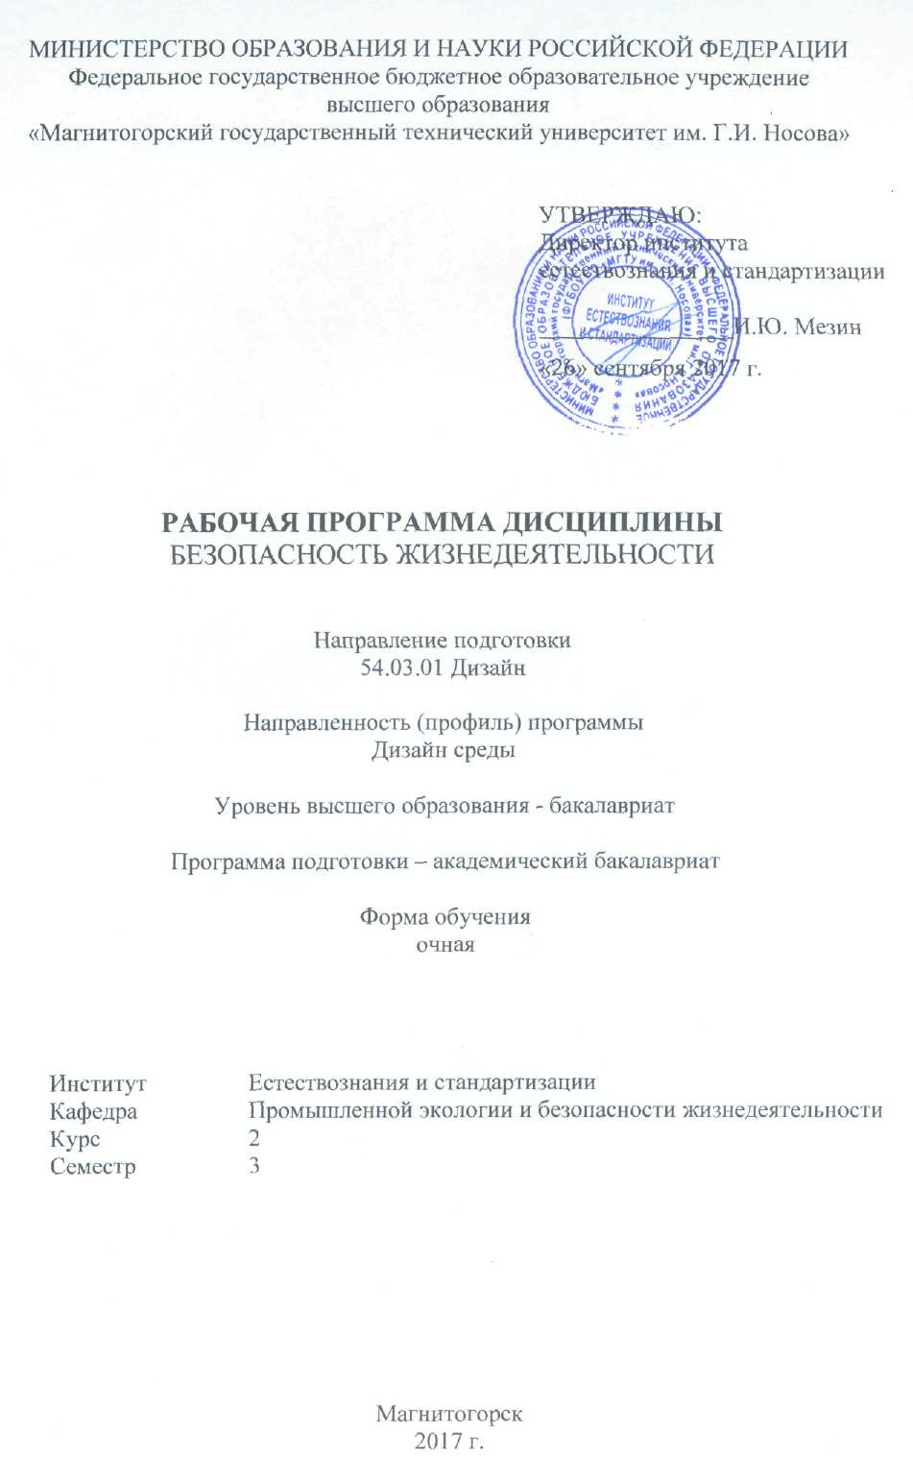
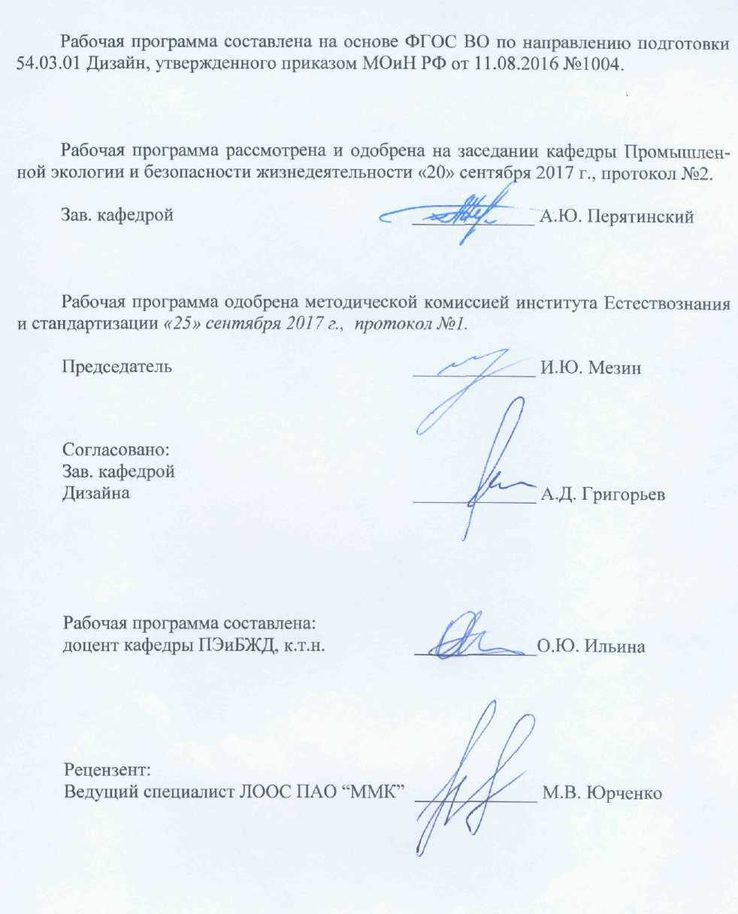

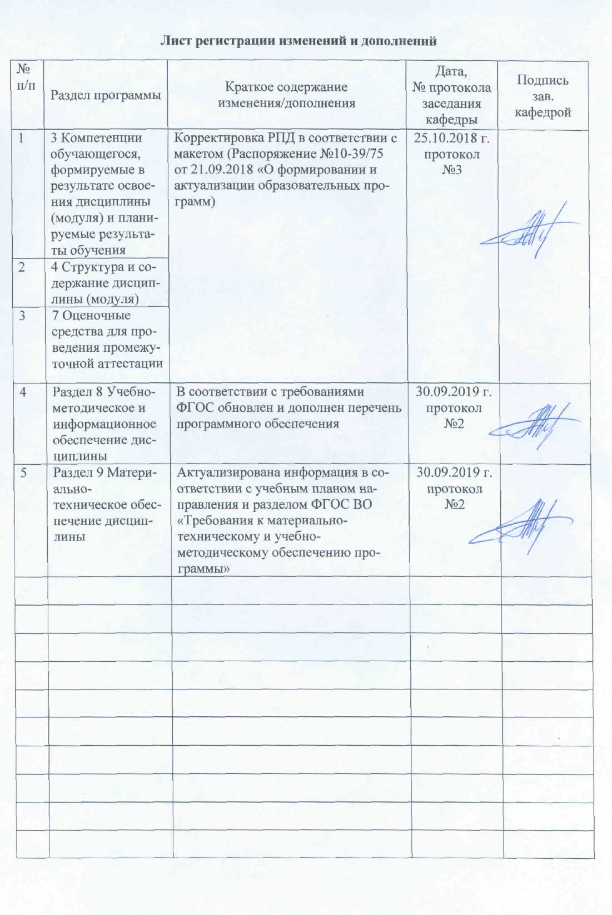

1 Цели освоения дисциплины (модуля)
Целями освоения дисциплины (модуля) «Безопасность жизнедеятельности» являются:
- формирование навыков в области оказания приемов первой помощи;
- изучение методов защиты в условиях чрезвычайных ситуаций в соответствии с современными тенденциями;
-
2 Место дисциплины (модуля) в структуре образовательной программы
подготовки бакалавра
Дисциплина «Безопасность жизнедеятельности» входит в базовую часть блока 1 образовательной программы.
Для изучения дисциплины необходимы знания (умения, владения), сформированные в результате изучения предмета среднего общего звена «Основы безопасности жизни».
Знания (умения, владения), полученные при изучении данной дисциплины будут необходимы при подготовке к итоговой государственной аттестации.

3 Компетенции обучающегося, формируемые в результате освоения
дисциплины и планируемые результаты обучения
В результате освоения дисциплины «Безопасность жизнедеятельности» обучающийся должен обладать следующими компетенциями:

Структурный  элемент  компетенции | Планируемые результаты обучения
ОК-9 - способностью использовать приемы оказания первой помощи, методы защиты в условиях чрезвычайных ситуаций
Знать: | - методы и приемы оказания первой помощи, защиты в условиях чрезвычайных ситуаций и их особенностей;  - характеристики опасностей природного, техногенного и социального происхождения;  - государственную политику в области подготовки и защиты населения в условиях чрезвычайных ситуаций.
Уметь: | - обсуждать способы эффективного решения в области использования приемов оказания первой помощи, методов защиты в условиях чрезвычайных ситуаций, оценивать риск их реализации;  - применять полученные знания в профессиональной деятельности, использовать их на междисциплинарном уровне;  - корректно выражать и аргументировано обосновывать положения предметной области знания.
Владеть: | - способами оценивания значимости и практической пригодности полученных результатов в области защиты населения в условиях чрезвычайных ситуаций;  - навыками оказания первой медицинской помощи детям и взрослым;  .
ОК-11 готовностью действовать в нестандартных ситуациях, нести социальную и этическую ответственность за принятые решения
Знать: | - Знать: принципы и алгоритм принятия решений в нестандартных ситуация
Уметь: | - находить организационно-управленческие решения в нестандартных ситуациях
Владеть: | - умением находить организационно-управленческие решения в нестандартных ситуациях и готовностью нести за них ответственность  .

4 Структура и содержание дисциплины для очной формы обучения

Общая трудоемкость дисциплины составляет 4 единицы 144 акад. часов, в том числе:
- контактная работа 58,1акад. час:
- аудиторная 54 акад. часов;
- внеаудиторная 4,1 акад. часа;
- самостоятельная работа 50,2 акад. часа
- подготовка к экзамену 35,7 акад. часа

Раздел / тема  Дисциплины | Семестр | Аудиторная  контактная работа  (в акад. часах) |  |  | Самостоятельная  работа (в акад. часах) | Вид самостоятельной работы | Формы текущего контроля успеваемости и промежуточной аттестации | Код и структурный элемент компетенции
Раздел / тема  Дисциплины | Семестр | Лекции | Лаборат.  занятия | Практич.  занятия
1. Защита населения и территорий в чрезвычайных ситуациях
1.1. Классификация чрезвычайных ситуаций. Единая государственная система предупреждения и ликвидации чрезвычайных ситуаций | 3 | 2 | - |  | 2 | Самостоятельное изучение учебной и научной литературы. | Устный опрос  (собеседование) | ОК-9 – зув
1.2. Чрезвычайные ситуации природного характера и защита от них | 3 | 2 | - |  | 5 | Самостоятельное изучение учебной и научной литературы. | Устный опрос  (собеседование) | ОК-9 – зув
1.3. Чрезвычайные ситуации социального характера и защита от них | 3 | 2 | - |  | 5 | Самостоятельное изучение учебной и научной литературы. | Устный опрос  (собеседование) | ОК-9 – зув
1.4. Чрезвычайные ситуации техногенного характера и защита от них/ Антропогенные воздействия на окружающую среду | 3 | 4 | 2 |  | 5 | Подготовка к лабораторному занятию.  Самостоятельное изучение учебной и научной литературы. | Лабораторное занятие «Изучение первичных средств тушения пожаров» | ОК-9 – зув
1.5 Чрезвычайные ситуации военного характера и защита от них  Гражданская оборона РФ. Способы и средства защиты населения. | 3 | 6 | 4 |  | 6.2 | Подготовка к лабораторному занятию.  Самостоятельное изучение учебной и научной литературы. | Лабораторное занятие «Защита населения в ЧС» | ОК-9 – зув
1.6. Безопасность в городе, на транспорте и в быту. | 3 | 4 | 2/2И |  | 5 | Подготовка к лабораторному занятию.  Самостоятельное изучение учебной и научной литературы. | Деловая игра «Транспортные ЧС. Безопасность при перевозках обучающихся» | ОК-9 – зув
Итого по разделу | 3 | 20 | 8/2И |  | 28.2
2 Первая помощь в условиях чрезвычайной ситуации. Основы первичной сортировки и эвакуации пострадавших. |  |  |  |  |  |  |  | ОК-9 – зув
1. 1. Терминальные состояния. Основы сердечно легочной реанимации. | 3 | 2 | 2 |  | 2 | Подготовка к лабораторному занятию.  Самостоятельное изучение учебной и научной литературы. | Лабораторное занятие: « Изучение методов сердечно-легочно-мозговой реанимации с применением тренажера ВИТИМ» | ОК-9 – зув
1. 2. Первая помощь при ранениях. Синдром длительного раздавливания | 3 | 2 | 2 |  | 2 | Подготовка к лабораторному занятию.  Самостоятельное изучение учебной и научной литературы. | Лабораторно- практическое занятие: «Основы десмургии» | ОК-9– зув
1. 3. Первая помощь при кровотечениях | 3 | 2 | 2/2И |  | 2 | Подготовка к лабораторному занятию.  Самостоятельное изучение учебной и научной литературы. | Лабораторно- практическое занятие: «Оценка физиологического состояния сердечно-сосудистой систем в условиях покоя и при физической нагрузке» | ОК-9– зув
1.4. Первая помощь при переломах костей, вывихах, растяжениях связок и ушибах. | 3 | 2 | 2/2И |  | 5 | Подготовка к лабораторному занятию.  Самостоятельное изучение учебной и научной литературы. | Лабораторно- практическое занятие: «Основы иммобилизации стандартными шинами и подручными средствами» | ОК-9– зув
1.5. Первая помощь при ожогах и отморожениях. | 3 | 2 |  |  | 2 | Самостоятельное изучение учебной и научной литературы. | Устный опрос  (собеседование) | ОК-9– зув
1.6. Первая помощь при отравлениях. | 3 | 2 |  |  | 2 | Самостоятельное изучение учебной и научной литературы. | Устный опрос  (собеседование) | ОК-9– зув
1.7. Первая помощь при острых состояниях. Некоторые аспекты сохранения личной психологической устойчивости в условиях чрезвычайной ситуации. | 3 | 2 | 2 |  | 5 | Подготовка к лабораторному занятию.  Самостоятельное изучение учебной и научной литературы. | Лабораторно-практическое занятие «Отработка приемов само регуляции и самопомощи, применение, которых возможно в условиях чрезвычайной ситуации» | ОК-9– зув
1.8. Первичная сортировка пострадавших писк и эвакуация. | 3 | 2 |  |  | 2 | Самостоятельное изучение учебной и научной литературы. | Устный опрос  (собеседование) | ОК-9– зув
Итого по разделу | 3 | 16 | 10 |  | 22
Итого за семестр | 3 | 36 | 18/4 |  | 50,2 |  | экзамен
Итого по дисциплине | 3 |  | 58,1 |  | 50,2 |  | экзамен
И – в том числе, часы, отведенные на работу в интерактивной форме.

5 Образовательные технологии

В процессе преподавания дисциплины «Безопасность жизнедеятельности» применяются традиционная и информационно-коммуникационная образовательные технологии.
Система организации учебного процесса должна быть ориентирована на индивидуальный подход к обучающемуся и должна содержать задания разного уровня сложности, разнообразного содержания и, соответственно, оцениваться по-разному.
Лабораторные занятия проводятся с использованием метода – «обучение на основе опыта» для создания аналогий между изучаемыми явлениями и знакомыми студентам жизненными ситуациями и более глубокого усваивания изучаемых вопросов. Студентам выдаются задания закрепляющие знания, моделирующие технологические процессы. Высокая степень самостоятельности их выполнения студентами способствует развитию логического мышления и более глубокому освоению теоретических положений и их практического использования. При собеседовании и экспресс-опросе проводится дискуссия и формулируется вывод об оптимальном режиме обучения.
На лабораторных занятиях применяются также следующие виды обучения: контекстное обучение, междисциплинарное обучение, эвристическая беседа, позволяющие находить ответ на проблему, используя знания, полученные и на других дисциплинах.
Самостоятельная работа студентов стимулирует студентов к самостоятельной проработке тем в процессе подготовки к лабораторным занятиям и написании контрольной работы.
В ходе занятий предполагается использование комплекса инновационных методов интерактивного обучения, включающих в себя:
- создание проблемных ситуаций с показательным решением проблемы преподавателем;
- самостоятельную поисковую деятельность в решении учебных проблем, направляемую преподавателем;
- самостоятельное решение проблем студентами под контролем преподавателя.
- проблемное обучение – стимулирование студентов к самостоятельной «добыче» знаний, необходимых для решения конкретной проблемы.
- контекстное обучение – мотивация студентов к усвоению знаний путем выявления связей между конкретным знанием и его применением.
- обучение на основе опыта – активизация познавательной деятельности студентов за счет ассоциации их собственного опыта с предметом изучения.
- индивидуальное обучение – выстраивание студентами собственных образовательных траекторий на основе формирования индивидуальных учебных планов и программ с учетом интересов и предпочтений студентов.
- междисциплинарное обучение – использование знаний из разных областей, их группировка и концентрация в контексте конкретной решаемой задачи.

6 Учебно-методическое обеспечение самостоятельной работы обучающихся

По дисциплине «Безопасность жизнедеятельности» предусмотрена аудиторная и внеаудиторная самостоятельная работа обучающихся.
Аудиторная самостоятельная работа студентов предполагает устный опрос (собеседование) и написание контрольных работ (тестов) на лабораторных занятиях.
Примерные вопросы для аудиторных контрольных работ:

1. Целью БЖД является?

А) сформировать у человека сознательность и ответственность в отношении к личной безопасности и безопасности окружающих

Б) защита человека от опасностей на работе и за её пределами

В) научить человека оказывать самопомощь и взаимопомощь

Г) научить оперативно ликвидировать последствия ЧС

2. Безопасность – это?

А) состояние деятельности, при которой с определённой вероятностью исключается проявление опасности

Б) разносторонний процесс создания человеческим условием для своего существования и развития

В) сложный биологический процесс, который происходит в организме человека и позволяет сохранить здоровье и работоспособность

Г) центральное понятие БЖД, которое объединяет явления, процессы, объекты, способные в определённых условиях принести убытие здоровью человека

3. Какие чрезвычайные ситуации имеют техногенную природу происхождения?

А) наводнение

Б) производственные аварии в больших масштабах

В) лесной пожар

Г) цунами

4. При каком кровотечении оказывая первую помощь накладывают жгут?

А) капиллярное

Б) венозное

В) артериальное

Г) паренхиматозное

5. При оказании первой помощи при каком ожоге промывается проточной водой ожоговая поверхность ?

А) химический

Б) термический

В) лучевой

Г) световой

6.При землятресении нельзя пользоваться –?

А) лифтом

Б) подземными укрытиями

В) автомобилем

7. цунами -это:

А) одна волна высотой до 50 метров

Б) серия волн высокой интенсивности

В) кратковременное подтопление прибрежных районов

9. Переохлаждение организма может быть вызвано:

А) повышения температуры

Б) понижением влажности

В) при уменьшении теплоотдачи

Г) при понижении температуры и увеличении влажности

10. Из скольких баллов состоит шкала измерения силы землетрясения:

А) 9

Б) 10

В) 12

Г) 5

Внеаудиторная самостоятельная работа обучающихся осуществляется в виде изучения литературы по соответствующему разделу с проработкой материала; подготовки к лабораторным работам, написания отчета по выполненной лабораторной работе и подготовки к защите лабораторной работы.

Перечень заданий для подготовки к защите лабораторной работы:
1. При сильном испуге девушка внезапно потеряла сознание. Пульс на сонной артерии есть, а сознания нет. Определите порядок оказания доврачебной помощи
2. На проезжей части внедорожником был сбит пешеход. Он без сознания лежит на спине. Его лицо в крови, левая нога неестественно подвернута и вокруг нее растекается лужа крови. Дыхание шумное, с характерным сипом на вдохе. Определите порядок оказания доврачебной помощи
3. Определите порядок ваших действий при задымлении лестничных клеток в случае пожара
4. Определите порядок ваших действий в случае тушения малого очага пожара
5. Опишите основные характеристики природных чрезвычайных ситуаций (оползни, селевые потоки, землетрясения, снежные лавины) по следующим параметрам:
• Основные характеристики явления
• Причины возникновения
• Объекты
• Поражающие факторы
• Негативные последствия
6. Опишите основные характеристики техногенных чрезвычайных ситуаций (взрывы, пожары) по следующим характеристикам:
• Основные характеристики явления
• Параметры оценки
• Причины возникновения
• Объекты
• Поражающие факторы
• Негативные последствия.

7 Оценочные средства для проведения промежуточной аттестации

а) Планируемые результаты обучения и оценочные средства для проведения промежуточной аттестации

Структурный элемент компетенции | Планируемые результаты обучения | Оценочные средства
ОК-9 - способностью использовать приемы оказания первой помощи, методы защиты в условиях чрезвычайных ситуаций
Знать | - методы и приемы оказания первой помощи, защиты в условиях чрезвычайных ситуаций и их особенностей;  - характеристики опасностей природного, техногенного и социального происхождения;  - государственную политику в области подготовки и защиты населения в условиях чрезвычайных ситуаций. | Перечень теоретических вопросов к экзамену:  - Безопасность жизнедеятельности как наука. Понятия «опасность» и «безопасность», их роль и значение в жизнедеятельности человека и общества.  - Критерии и классификация чрезвычайных ситуаций.  - Классификация чрезвычайных ситуаций природного характера, причины и следствия  - Литосферные чрезвычайные ситуации. Причины их возникновения, следствия, меры безопасности  - Гидросферные чрезвычайные ситуации. Причины их возникновения, следствия, меры безопасности  - Атмосферные чрезвычайные ситуации. Причины их возникновения, следствия, меры безопасности  - Природные пожары. Опасности и порядок действий при угрозе, причины их возникновения, следствия, меры безопасности.  - Биологические чрезвычайные ситуации. Понятие эпидемии и пандемий.  - Военные чрезвычайные ситуации.  - Классификация чрезвычайных ситуаций техногенного характера. Правила поведения при угрозе или их возникновении.  - Воздействие негативных (вредных и опасных) факторов на организм человека. Классификация. Причины и следствия.  - Аварии с выбросом (угрозой выброса) радиоактивных веществ. Правила поведения и действия населения при радиационных авариях и радиоактивном загрязнении местности.  - Аварии с выбросом (угрозой выброса) химически опасных веществ и их характеристика. Поражающие факторы. Правила поведения и действия населения.  - Транспорт и его опасности. Транспортные аварии и катастрофы.  - Пожары и взрывы. Пожарная безопасность.  - Чрезвычайные ситуации социального характера.  - Чрезвычайные ситуации криминального характера и защита от них.  - Общественная опасность экстремизма и терроризма.  - Безопасность поведения в толпе и при массовой панике Психологические аспекты чрезвычайной ситуации.  - Культура безопасности. Формирование ноксологической культуры.  - Гражданская оборона, основные понятия, её задачи. Организация гражданской обороны в образовательных учреждениях.  - Первая доврачебная помощь при поражениях в чрезвычайных ситуациях мирного времени.  - Терминальные состояние. Основы сердечно-легочной реанимации  - Первая помощь при кровотечениях  - Первая помощь при ранениях  - Первая помощь пострадавшим с синдромом длительного раздавливания  - Первая помощь при ожогах  - Первая помощь при отморожениях  - Первая помощь переломах и вывихах. Правила иммобилизации  - Первая помощь при отравлениях.
Уметь | - обсуждать способы эффективного решения в области использования приемов оказания первой помощи, методов защиты в условиях чрезвычайных ситуаций, оценивать риск их реализации;  - применять полученные знания в профессиональной деятельности, использовать их на междисциплинарном уровне;  - корректно выражать и аргументировано обосновывать положения предметной области знания. | Примерные практические задания для экзамена:  1. Из предложенного перечня ответов выбрать правильные. Комплекс сердечно-легочной реанимации включает в себя:  1) измерение артериального давления;  2) наложение на раны стерильных повязок;  3) наложение шин на поврежденные конечности;  4) непрямой массаж сердца;  5) искусственную вентиляцию легких.  2. На предприятии произошел пожар, обнаружен пострадавший. Он предъявляет жалобы на наличие раны в области правой руки, на сильную боль в области раны. Общее состояние удовлетворительное, на передней части поверхности руки отмечается рана размером 4 х 3 см. Какие средства индивидуальной медицинской защиты необходимо применить при оказании медицинской помощи пострадавшему?  3. Напишите эссе на тему «Террористические акты - преступления против человечности». При написании используйте примеры террористических актов, которые произошли в России и за рубежом.
Владеть | - способами оценивания значимости и практической пригодности полученных результатов в области защиты населения в условиях чрезвычайных ситуаций;  - навыками оказания первой медицинской помощи детям и взрослым;  - методикой формирования у обучающихся психологической устойчивости поведения. | Комплексные задания:  Задание №1  Авария на хладокомбинате города, в котором вы проживаете, привела к утечке аммиака. Управление по делам ГО ЧС города передало сообщение об эвакуации населения, проживающего вблизи хладокомбината. Определите порядок ваших действий.  Задание №2  В результате аварии на очистном сооружении в городской водопровод попало значительное количество хлора. Возникла угроза массового поражения населения. Определите порядок ваших действий.  Задание №3  Из-за взрыва бытового газа обрушилась часть соседнего жилого дома, погибли жильцы, многие были ранены, несколько человек оказались заблокированы в магазине подвального помещения. Ваш дом находится в зоне риска. Определите порядок ваших действий.
ОК-11 готовностью действовать в нестандартных ситуациях, нести социальную и этическую ответственность за принятые решения
Знать | - Знать: принципы и алгоритм принятия решений в нестандартных ситуация | Перечень теоретических вопросов к экзамену:  - В чем различия чрезвычайной, экстремальной и кризисной ситуаций?  - Назовите группы субъектов экстремальной ситуации?  - Дайте определение ЧС. Дайте определение ЭС.  - Что такое кризис? 9. Какие бывают кризисы?  - Дайте определение понятию «стресс»?  - Целесообразно ли разделение стресса на эмоциональный (психический) и физиологический (системный)?  - Что такое общий адаптационный синдром и какие стадии развития этого синдрома вам известны?  - На какой стадии развития стресс-реакции изменения, происходящие в организме, считают необратимыми?  - Дайте определение понятию «стрессоустойчивость»?Влияют ли личностные особенности человека на степень его стрессоустойчивости?  - Какие индивидуальные и личностные особенности человека влияют на развитие психологического стресса?  - Как правильно себя вести, если автомобиль, в котором вы находитесь, упал в воду?  - В каком месте салона общественного транспорта безопаснее всего находиться во время движения? Почему?  - Как вести себя при поездке на железнодорожном транспорте?  - Как вести себя в метро при опасности террористических актов?
Уметь | - находить организационно-управленческие решения в нестандартных ситуациях | Примерные практические задания для экзамена:  Задание №1  Определите тип реакции на стресс с учётом данных теста Айзенка  Задание №2  Представьте модель поведения при транспортной катастрофе (автокатастрофа личный транспорт, общественный транспорт)  Задание №3  Представьте модель поведения при транспортной катастрофе ( железнодорожный транспорт)  Задание №4  Внимательно прочитайте утверждения, оцените и разместите их в соответствующие столбцы таблицы («Правильно» или «Неправильно»).  1. ЧС техногенного характера подразделяются на ЧС без загрязнения и с загрязнением окружающей среды.  2. При автомобильной аварии необходимо как можно быстрее выскочить из машины на ходу.  3. При автомобильной аварии необходимо управлять машиной до последней возможности.  4. При температуре воды около 0°С потеря сознания от переохлаждения наступает через 1...2 ч.  5. Наиболее опасно ехать в первых вагонах железнодорожного состава, именно они сильнее всего подвергаются разрушению при столкновении,  6. Аварийные выходы из вагона обычно расположены в первом и последнем купе.  7. Статистика указывает, что человеческий фактор чаще всего является причиной аварий на водном транспорте.
  Правильно | Неправильно
Владеть | - умением находить организационно-управленческие решения в нестандартных ситуациях и готовностью нести за них ответственность  . | Комплексные задания:  Задание №1  Какова модель поведения при ЧС на водном транспорте?Представьте мероприятия для предотвращения такой аварии. Приведите пример из истории России наиболее крупных аварий на водном транспорте.  Задание№2  Во время поездки на микроавтобусе «Газель» произошла аварийная ситуация, в ходе которой заклинило входную дверь. Каковы будут ваши действия?  Задание№3  Во время поездки на общественном транспорте вы увидели бесхозную хозяйственную сумку. Опишите ваши действия.  Задание№4  При аварии на химически опасном объекте произошел выброс хлора. Облако зараженного воздуха распространяется в направлении населенного пункта, в котором вы живете. Опишите ваши действия?

б) Порядок проведения промежуточной аттестации, показатели и критерии оценивания:
Промежуточная аттестация по дисциплине «Безопасность жизнедеятельности» включает теоретические вопросы, позволяющие оценить уровень усвоения обучающимися знаний и лабораторные задания, выявляющие степень сформированности умений и владений, проводится в форме экзамена.
Экзамен по данной дисциплине проводится в устной форме по экзаменационным билетам, каждый из которых включает 1 теоретический вопрос, 1 практическую задачу и 1 практическое задание.
Показатели и критерии оценивания экзамена:
– на оценку «отлично» (5 баллов) – обучающийся демонстрирует высокий уровень сформированности компетенций, всестороннее, систематическое и глубокое знание учебного материала, свободно выполняет практические задания, свободно оперирует знаниями, умениями, применяет их в ситуациях повышенной сложности.
– на оценку «хорошо» (4 балла) – обучающийся демонстрирует средний уровень сформированности компетенций: основные знания, умения освоены, но допускаются незначительные ошибки, неточности, затруднения при аналитических операциях, переносе знаний и умений на новые, нестандартные ситуации.
– на оценку «удовлетворительно» (3 балла) – обучающийся демонстрирует пороговый уровень сформированности компетенций: в ходе контрольных мероприятий допускаются ошибки, проявляется отсутствие отдельных знаний, умений, навыков, обучающийся испытывает значительные затруднения при оперировании знаниями и умениями при их переносе на новые ситуации.
– на оценку «неудовлетворительно» (2 балла) – обучающийся демонстрирует знания не более 20% теоретического материала, допускает существенные ошибки, не может показать интеллектуальные навыки решения простых задач.
– на оценку «неудовлетворительно» (1 балл) – обучающийся не может показать знания на уровне воспроизведения и объяснения информации, не может показать интеллектуальные навыки решения простых задач.

8 Учебно-методическое и информационное обеспечение дисциплины
а) Основная литература
1. Безопасность жизнедеятельности / Волощенко А.Е., Прокопенко Н.А., Косолапова Н.В.; Под ред. Арустамова Э.А., - 20-е изд., перераб. и доп. - Москва :Дашков и К, 2018. - 448 с.: ISBN 978-5394-02770-3 - Текст : электронный. - URL: https://new.znanium.com/catalog/document?id=14562

б) Дополнительная литература
1. Безопасность жизнедеятельности / Холостова Е.И., Прохорова О.Г. - Москва :Дашков и К, 2017. - 456 с. - ISBN 978-5-394-02026-1 - Текст : электронный. - URL: https://new.znanium.com/catalog/document?id=87375
2. Основы первой помощи. Система и порядок ее оказания, с учетом физиологических особенностей организма человека : учебное пособие / Н. Г. Терентьева, О. Б. Боброва, А. Ю. Перятинский, Е. В. Терентьева ; МГТУ. - Магнитогорск : МГТУ, 2018. - 1 электрон. опт. диск (CD-ROM). - URL: https://magtu.informsystema.ru/uploader/fileUpload?name=3559.pdf&show=dcatalogues/1/1515154/3559.pdf&view=true (дата обращения 04.10.2019). - Макрообъект. - Текст : электронный. - ISBN 978-5-9967-1120-8.
3. Безопасность жизнедеятельности и управление рисками: Учебное пособие / Каменская Е.Н. - Москва :ИЦ РИОР, НИЦ ИНФРА-М, 2016. - 252 с.: 60x90 1/16. - (Высшее образование) (Переплёт 7БЦ)
ISBN 978-5-369-01541-4 - Текст : электронный. - URL: https://new.znanium.com/catalog/document?id=263064
4. Минаев, Г. А. Образование и безопасность [Электронный ресурс] : учеб. пособие / Г.А. Минаев. - Москва : Университетская книга; Логос, 2008. - 312 с. (Новая университетская библиотека). - ISBN 978-5-98704-423-5. - Текст : электронный. - URL: https://new.znanium.com/catalog/document?id=179045
5. Социология безопасности : учебник / А.В. Верещагина, СИ. Самыгин, Н.Х. Гафиатулина [и др.] ; под ред. Ю.Г. Волкова. — Москва : РИОР ; ИНФРА-М, 2018. - 264 с. - (Высшееобразование). - DOI: https://doi.org/10.12737/20208. - ISBN 978-5-369-01582-7 (РИОР); ISBN 978-5-16-012257-1 (ИНФРА-М, print); ISBN 978-5-16-105140-5 (ИНФРА-М, online). - Текст : электронный. - URL: https://new.znanium.com/catalog/document?id=328699
6. Безопасность жизнедеятельности: Учебное пособие / Морозова О.Г., Маслов С.В., Кудрявцев М.Д. - Краснояр.:СФУ, 2016. - 266 с.: ISBN 978-5-7638-3472-7 - Текст : электронный. - URL: https://new.znanium.com/catalog/document?id=328348
7. Боброва, О. Б. Безопасность жизнедеятельности : учебно-методическое пособие / О. Б. Боброва, Т. В. Свиридова ; МГТУ. - Магнитогорск : МГТУ, 2017. - 1 электрон. опт. диск (CD-ROM). - URL: https://magtu.informsystema.ru/uploader/fileUpload?name=3365.pdf&show=dcatalogues/1/1139120/3365.pdf&view=true (дата обращения 04.10.2019). - Макрообъект. - Текст : электронный. - ISBN 978-5-9967-0970-0.

в) Методические указания:
1. Изучение методов сердечно-легочно-мозговой реанимации с применением тренажера ВИТИМ: [Текст]: методические указания для лабораторных занятий по дисциплине «Безопасность жизнедеятельности» для студентов всех направлений, а также по дисциплине «Медико-биологические основы БЖД» для студентов направления 20.03.01. / Н.Г. Терентьева, О.Б. Боброва, Т.Ю. Зуева, В.В. Бархоткин; Магнитогорск: Изд-во Магнитогорск. гос. техн. ун-та им. Г.И. Носова, [каф. ПЭиБЖД]. – Магнитогорск, 2018. – 16 с.
2. Прогнозирование и оценка обстановки при чрезвычайных ситуациях: [Электронный ресурс]: практикум / О.Б. Боброва, Т.В. Свиридова ФГБОУ ВО «Магнитогорский государственный технический университет им. Г.И. Носова». – Электрон. текстовые дан. (5,6 МБ). – Магнитогорск: ФГБОУ ВО «МГТУ», 2018. – 1 электрон. опт. диск (CD-R).– Загл. с титул. экрана.
3. Сураев, В.С. Приборы контроля радиационной и химической безопасности [Текст]: метод. указания к практическому занятию по дисциплине «Безопасность жизнедеятельности» для студентов всех специальностей / В.С. Сураев МГТУ, [каф. ПЭиБЖД]. – Магнитогорск, 2009. – 25 с.
4. Боброва О.Б, Свиридова Т.В. Исследование переключения внимания [Текст]: метод. указания к проведению лабораторных занятий по дисциплине «Безопасность жизнедеятельности» для обучающихся всех направлений / О.Б. Боброва, Т.В. Свиридова; МГТУ, Магнитогорск: Изд-во Магнитогорск. гос. техн. ун-та им. Г.И. Носова, [каф. ПЭиБЖД]. – Магнитогорск, 2019. – 14 с..
4. Терентьева, Е.В. Диагностика зрительного утомления [Текст]: методические указания к лабораторной работе по дисциплине «БЖД» для студентов всех специальностей и направлений подготовки / Е.В. Терентьева, Т.Ю. Зуева, Н.Г. Терентьева, О.Ю. Ильина; МГТУ, [каф. ПЭиБЖД]. – Магнитогорск, 2015. – 16 с.
5. Сомова, Ю.В. Изучение первичных средств тушения пожаров [Текст]: метод. указания для проведения деловой игры по дисциплине «Безопасность жизнедеятельности» для студентов всех специальностей /Ю.В. Сомова; МГТУ, [каф. ПЭиБЖД]. - Магнитогорск, 2015. - 17 с.

г) Программное обеспечение и Интернет-ресурсы:
Перечень программного обеспечения
Наименование ПО | № договора | Срок действия лицензии
MS Wiindows 7 | Д-1227 от 08.10.2018  Д-757-17 от 27.06.2017 | 11.10.2021  27.07.2018
MS Office 2007 | № 135 от 17.09.2007 | Бессрочно
Kaspersky Endpoint Security для бизнеса- Стандартный | Д-300-18 от 21.03.2018  Д-1347-17 от 20.12.2017  Д-1481-16 от 25.11.2016 | 28.01.2020  21.03.2018  25.12.2017
7Zip | Свободно распространяемое | Бессрочно

Интернет-ресурсы

1. Международная справочная система «Полпред» polpred.com отрасль «Образование, наука». – URL:http://education.polpred.com/ .

2. Национальная информационно-аналитическая система – Российский индекс научного цитирования (РИНЦ). - URL:https://elibrary.ru/project_risc.asp .

3. Поисковая система Академия Google (Google Scholar). - URL:https://scholar.google.ru/

4. Информационная система – Единое окно доступа к информационным ресурсам. - URL:http://window.edu.ru/ .

9 Материально-техническое обеспечение дисциплины (модуля)

Материально-техническое обеспечение дисциплины включает:
Тип и название аудитории | Оснащение аудитории
Учебные аудитории для проведения занятий лекционного типа | Мультимедийные средства хранения, передачи и представления информации
Учебные аудитории для проведения групповых и индивидуальных консультаций, текущего контроля и промежуточной аттестации | Мультимедийные средства хранения, передачи и представления информации.  Доска, мультимедийный проектор, экран.
Учебные аудитории для проведения лабораторных работ: лаборатории БЖД | Лабораторные установки, измерительные приборы для выполнения лабораторных работ:  - Стенды с пожарными извещателями и огнетушителями  - Примеры оборудования сетей противопожарного водопровода и оборудования, используемого при тушении пожаров  - Стенд для проведения лабораторной работы «Исследование освещения рабочих мест».  - Стенд для проведения лабораторной работы «Исследование параметров микроклимата».  - Стенд для проведения лабораторной работы «Изучение методов сердечно-легочно-мозговой реанимации с применением тренажера ВИТИМ»  - Стенд для проведения лабораторной работы «Диагностика зрительного утомления».  - Карточки для проведения лабораторной работы «Исследование переключения внимания».
Помещения для самостоятельной работы обучающихся | Персональные компьютеры с пакетом MS Office, выходом в Интернет и с доступом в электронную информационно-образовательную среду университета
Помещение для хранения и профилактического обслуживания учебного оборудования | Шкафы для хранения учебно-методической документации, учебного оборудования  Инструменты для ремонта лабораторного оборудования

